目录
学生 2
1 系统登录 2
1.1 首页信息 2
1.2 进入系统 3
2 自考学位管理 3
2.1 自考学位申请信息 3
2.1.1 符合学位申请 3
2.1.2 不符合学位申请 5

学生

1 系统登录

1.1 首页信息
学生输入地址（http://180.108.46.32:81/njcjdx_jxjyxy_zxks/），输入正确的账号和密码后，点击“登陆”进入系统。如下图：
首次登陆系统，系统会提示学生检查自己的基础信息是否有误，若学生的基础信息有误需要让考生自己联系管理员进行修改。如下图：
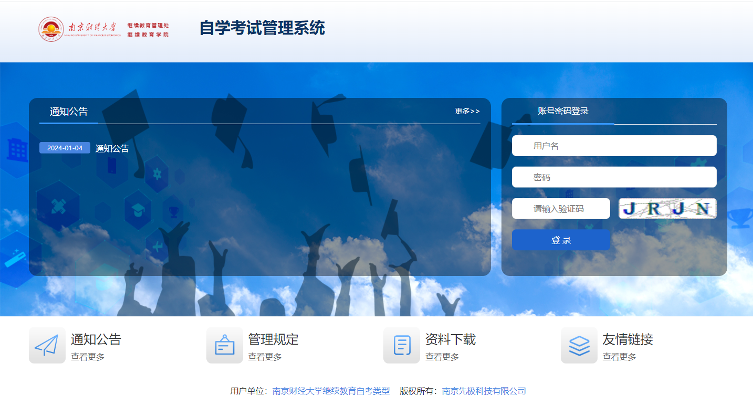
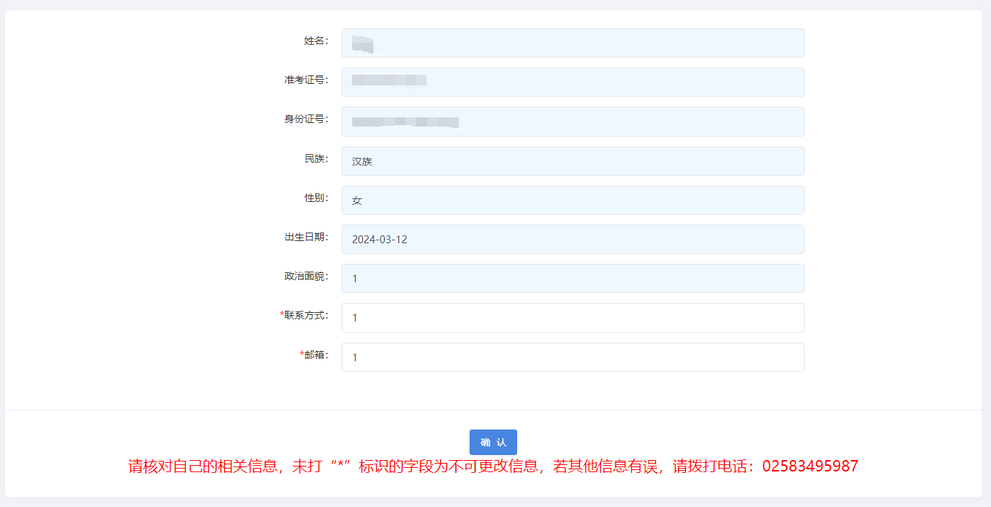

1.2 进入系统
考生登录后，进入如下图界面，左面显示考生的操作权限，右面是考生看到是一些关于系统的首页信息公告显示。
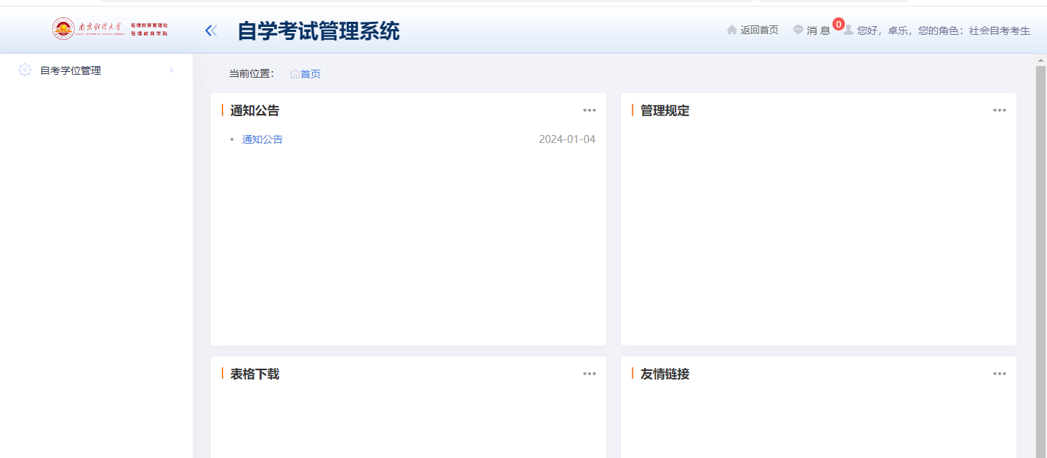

2 自考学位管理

2.1 自考学位申请信息

2.1.1 符合学位申请

A：考生登陆系统后，可在该页面看到自己的成绩信息，点击页面上的“申请”按钮进入二级页面，若可直接进入申请学位填写页面（没有任何提示），则说明该学生成绩符合学位申请流程，可直接进行申请。学生填写学位申请的基本信息材料、同时需要上传论文文件（pdf格式和word格式），所有信息填写完成后并进行提交，提交成功后可返回页面查看“学位申请状态”，当页面上的学位申请状态显示为“合格”时，代表申请合格且申请完成结束。如下图（2-1、2-2、2-3）
B：考生只能在申请学位的起止时间内填写申请，否则不能进行填写。
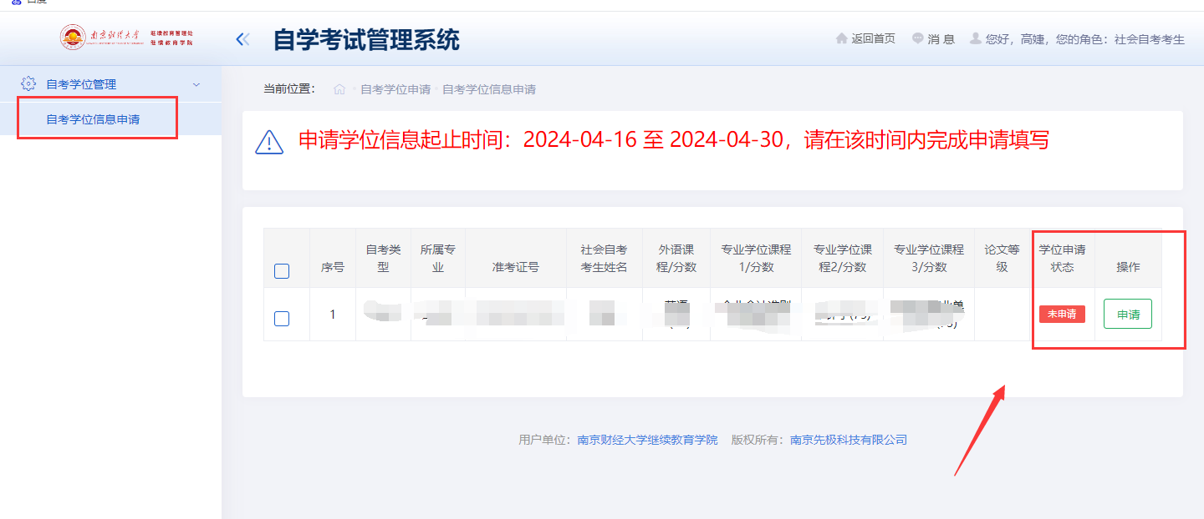
图 2-1

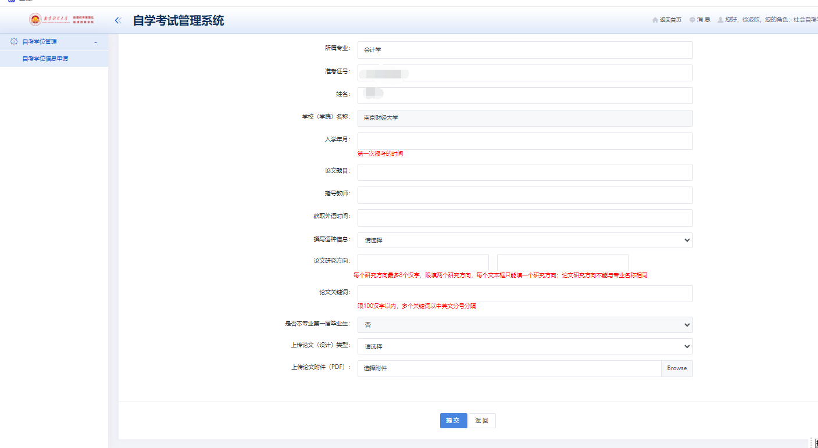
图 2-2

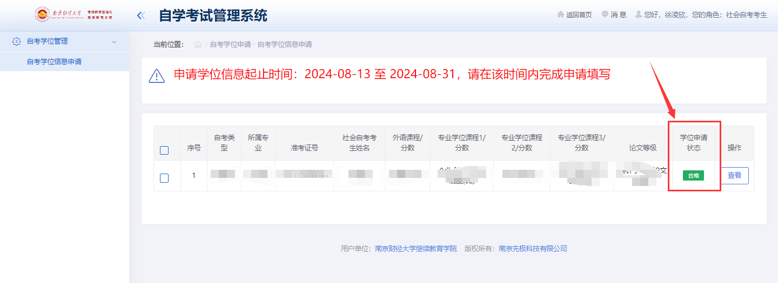
图 2-2

2.1.2 不符合学位申请

考生登陆系统后，可在该页面看到自己的成绩信息，点击页面上的“申请”按钮，若此时弹出一个提示框框，提示“您的成绩不合格，不能填写学位申请信息；若你有佐证材料证明，则有一次机会提交申请学位信息！”。则说明该学生成绩不符合学位申请流程，此时提示框下面有两个按钮，分别是“继续申请”、“确认”按钮（解释如下）。如下图：
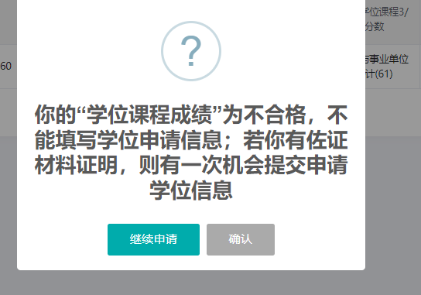
- 确认：直接返回页面，无任何影响
- 继续申请：若学生点击继续申请，则有一次机会可申请学位信息。学生填写学位申请的基本信息材料、同时需要上传论文文件（pdf格式和word格式）。处此之外，学生还需要提交一份“佐证材料”才能提交，提交后需要等待审核员进行审核，可返回页面查看申请状态，学位申请状态为“待审核”。如下图：
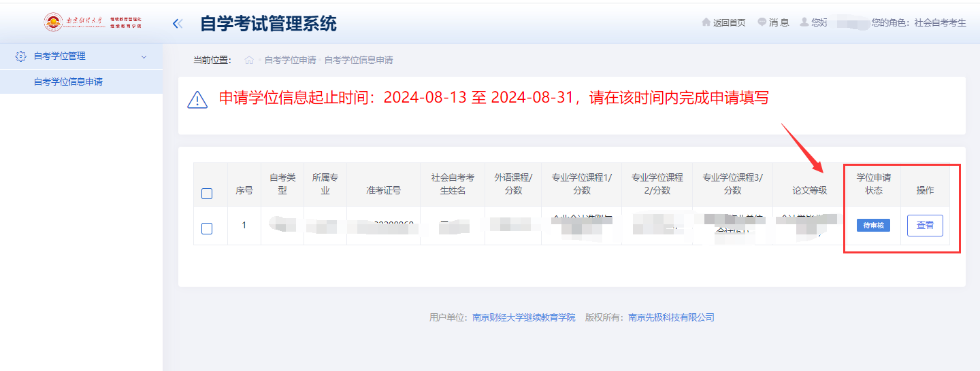
A：若审核员审核通过，则学生可在页面上查看“学位申请状态”，当页面上的学位申请状态显示为“合格”时，代表学生申请合格且申请完成结束。如下图：
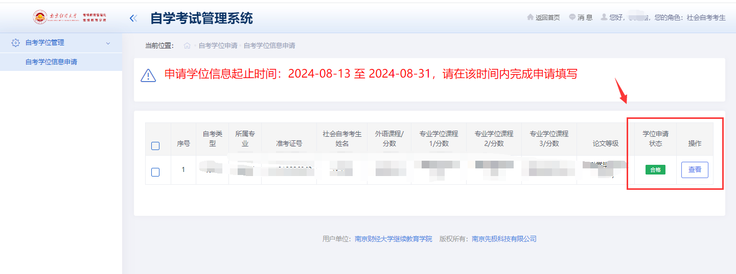
B：若学位申请状态为“退回”，可点击修改按钮查看审核员审核意见，并根据意见进行修改再次提交等待审核。如下图：
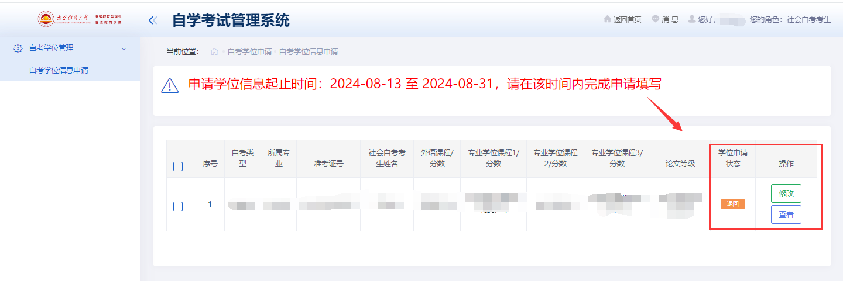
C：若学位申请状态为“不合格”，则学生申请失败且不能再次申请
